«УТВЕРЖДЕНА»
Постановлением Главы администрации
городского поселения поселок Старая Торопа
от «____»___________ 2016 г. № ______
Схема расположения земельного участка на кадастровом плане территории
Условный номер земельного участка: ЗУ1
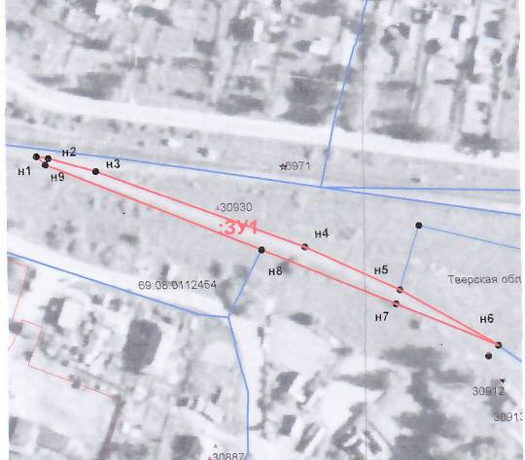
Площадь земельного участка: 1939 кв. м
69:08:0112454
Система координат: МСК-69

Обозначение характерных точек границ | Координаты
Обозначение характерных точек границ | X, м | Y, м
н1 | 227 170 | 1 199 822
н2 | 227 169 | 1 199 828
н3 | 227 161 | 1 199 854
н4 | 227 119 | 1 199 967
н5 | 227 095 | 1 200 019
н6 | 227 064 | 1 200 073
н7 | 227 088 | 1 200 017
н8 | 227 118 | 1 199 944
н9 | 227 165 | 1 199 826

Масштаб 1:2000
Условные обозначения:
- граница кадастрового квартала
- проектная граница земельного участка
- характерная точка границы
н1 – номера образуемых поворотных точек
ЗУ1 – обозначение условного номера земельного участка
69:08:0112454 – кадастровый номер кадастрового квартала

